https://doi.org/10.23913/ride.v16i32.2919
Artículos científicos
Revisión sistemática sobre motivación académica en
estudiantes de educación superior
Systematic Review on academic motivation in higher education
students

Revisão sistemática sobre a motivação acadêmica em estudantes do ensino superior
Francisco Noriega Gonzales
Universidad César Vallejo, Perú
fnoriegag@ucvvirtual.edu.pe
https://orcid.org/0000-0003-1830-1824

Resumen

Este estudio tiene como objetivo analizar los factores clave que influyen en la motivación de los estudiantes universitarios en su aprendizaje. Se utilizó el modelo PRISMA 2020 para revisar estudios relevantes publicados entre 2018 y 2023. El proceso consistió en la selección rigurosa de estudios pertinentes para la investigación. La búsqueda se realizó en bases de datos como Scopus, SciELO y Redalyc, utilizando los términos: “motivación académica”, “motivación en educación superior”, “motivación estudiantil”, “ambiente de aprendizaje”, “innovación pedagógica”, “academic motivation”, “student motivation in higher education”, “educational motivation theories”, “learning environment” y “pedagogical innovation”. Los resultados muestran que el apoyo docente, las metodologías de enseñanza, el entorno de aprendizaje y el uso de tecnologías educativas influyen significativamente en la motivación estudiantil. Se concluye que la generación de un ambiente de aprendizaje favorable y la aplicación de metodologías pedagógicas innovadoras son fundamentales para incrementar la motivación académica, promoviendo el compromiso, el desempeño, la innovación, el aprendizaje, la participación y la calidad educativa.

Palabras clave: motivación académica; educación superior; ambiente de aprendizaje; tecnología educativa; metodologías activas; innovación pedagógica.

Abstract

This study aims to analyze the key factors influencing university students’ motivation in their learning. The PRISMA 2020 model was used to review relevant studies published between 2018 and 2023. The process involved the rigorous selection of studies pertinent to the research. The search was conducted in databases such as Scopus, SciELO, and Redalyc using the terms “academic motivation,” “student motivation in higher education,” “educational motivation theories,” “learning environment,” and “pedagogical innovation.” The results indicate that faculty support, teaching methodologies, the learning environment, and the use of educational technologies significantly influence student motivation. It is concluded that fostering a favorable learning environment and implementing innovative pedagogical methodologies are essential for enhancing academic motivation and promoting engagement, performance, innovation, learning, participation, and overall educational quality.

Keywords: academic motivation; higher education; learning environment; educational technology; active methodologies; pedagogical innovation.

Resumo

Este estudo tem como objetivo analisar os principais fatores que influenciam a motivação dos estudantes universitários em sua aprendizagem. O modelo PRISMA 2020 foi utilizado para revisar estudos relevantes publicados entre 2018 e 2023. A abordagem consistiu na seleção rigorosa de estudos pertinentes à pesquisa. A busca foi realizada em bases de dados como Scopus, SciELO e Redalyc, utilizando os termos “motivação acadêmica”, “motivação no ensino superior”, “motivação estudantil”, “ambiente de aprendizagem”, “teorias da motivação educacional” e “inovação pedagógica”. Os resultados mostram que o apoio docente, as metodologias de ensino, o ambiente de aprendizagem e o uso de tecnologias educacionais influenciam significativamente a motivação dos estudantes. Conclui-se que a criação de um ambiente de aprendizagem favorável e a aplicação de metodologias pedagógicas inovadoras são fundamentais para aumentar a motivação acadêmica, promovendo engajamento, desempenho, inovação, aprendizagem, participação e qualidade educacional.

Palavras-chave: motivação acadêmica; ensino superior; ambiente de aprendizagem; tecnologia educacional; metodologias ativas; inovação pedagógica.
Fecha Recepción: Noviembre 2025 Fecha Aceptación: Abril 2026

Introducción

La motivación académica constituye un pilar esencial en la educación superior, debido a su influencia directa en el aprendizaje, el rendimiento académico y la persistencia del estudiantado en la continuidad de sus trayectorias universitarias. Este constructo permite comprender la relación entre la práctica docente y los resultados de aprendizaje, evidenciando que la eficacia del profesorado se fortalece cuando fomenta activamente la motivación del alumnado y propicia entornos favorables para el aprendizaje. En este marco, la motivación no se origina exclusivamente en el estudiantado, sino que también involucra al profesorado, configurando una relación bidireccional que potencia el proceso educativo. Esta interacción favorece el desarrollo de experiencias formativas sostenidas orientadas al logro de aprendizajes significativos.
En los últimos años, la motivación académica en estudiantes universitarios se ha consolidado como una de las variables centrales para el logro de un aprendizaje significativo y el desarrollo de habilidades y competencias tan necesarias para la formación profesional (Rojas, 2023). En la misma línea, Cáceres Triana y Torres Londoño (2023) señalan que la motivación académica es un constructo altamente multidimensional que involucra factores intrínsecos y extrínsecos, los cuales inciden directamente en el compromiso y el desempeño académico. De esta manera, Briceño Moraga (2020) sostiene que una elevada motivación intrínseca se relaciona con un mayor uso de estrategias de aprendizaje y con la autorregulación; mientras que la motivación extrínseca, aunque menos eficaz a largo plazo, actúa como un factor complementario en el rendimiento académico (Eccles & Wigfield, 2020).
La producción científica sobre motivación académica ha experimentado un notable crecimiento, generando numerosos estudios empíricos, revisiones sistemáticas y metaanálisis que evidencian su relación con variables como el rendimiento académico, la autorregulación del aprendizaje, la perseverancia y el compromiso académico. Sin embargo, a pesar de este amplio desarrollo investigativo, el campo se caracteriza por una fragmentación teórica y contextual que dificulta ofrecer una explicación holística del fenómeno. En consecuencia, la brecha existente no radica en la escasez de estudios, sino en la falta de revisiones sistemáticas actualizadas que integren las diversas tradiciones teóricas, los contextos educativos y las estrategias docentes, particularmente en la educación superior y en el ámbito latinoamericano.
Desde un enfoque conceptual, la motivación académica puede definirse como un constructo psicológico multidimensional que explica el nivel de energía, el esfuerzo y la persistencia que evidencian los estudiantes al realizar actividades de aprendizaje académico (Cáceres Triana y Torres Londoño, 2023). A diferencia de los motivos generales para aprender, vinculados a intereses amplios, la motivación académica se sitúa en el contexto específico de la educación formal. Asimismo, se distingue de la persistencia entendida como la capacidad de mantener el esfuerzo frente a la adversidad y del compromiso académico, que enfatiza la participación conductual, emocional y cognitiva en las actividades educativas (Briceño Moraga, 2020). La motivación académica integra estos componentes y los articula en un marco explicativo que considera tanto los factores personales como los contextuales, los cuales influyen conjuntamente en la actividad académica.
En relación con los enfoques teóricos, la motivación académica ha sido estudiada principalmente desde la Teoría de la Autodeterminación, que sostiene que la satisfacción de las necesidades psicológicas básicas de autonomía, competencia y relación favorece la motivación intrínseca y el aprendizaje significativo (Ryan y Deci, 2020). Asimismo, la Teoría Expectativa-Valor enfatiza el papel de las creencias de autoeficacia y del valor atribuido a las tareas académicas (Eccles & Wigfield, 2020), mientras que la Teoría de las Metas de Logro destaca cómo los objetivos académicos orientan la conducta motivacional del alumnado (Bronfenbrenner, 1979).
La pobreza no solo implica carencia de recursos materiales, sino un proceso progresivo de deshumanización que invisibiliza a las personas y reduce su valor social a indicadores económicos. Desde esta perspectiva, el análisis crítico evidencia que la exclusión sistemática limita el acceso a oportunidades educativas, sanitarias y laborales, generando ciclos de vulnerabilidad difíciles de romper. En mi postura académica, considero que abordar la pobreza exige superar enfoques asistencialistas y promover políticas integrales centradas en la dignidad humana, la justicia social y la equidad. Esta reflexión permite comprender que combatir la pobreza no es únicamente una meta económica, sino un compromiso ético orientado a restituir la condición plena de ciudadanía y el reconocimiento de la persona como sujeto de derechos.
En el contexto peruano, las universidades enfrentan el desafío de transitar de una participación meramente pasiva hacia una participación activa y significativa del estudiantado. Este enfoque se alinea con las estrategias orientadas a la autorregulación, el aprendizaje autónomo y el interés por el conocimiento, considerados factores fundamentales para el desarrollo de competencias profesionales y personales (Ministerio de Educación del Perú, 2019).
No obstante, aspectos tanto intrínsecos (por ejemplo, la baja autoestima académica) como extrínsecos (la escasa ayuda institucional y la limitada promoción de prácticas de estudio) pueden perjudicar la motivación del alumnado (Briceño Moraga, 2020). En este sentido, diversos autores destacan la importancia de diseñar estrategias educativas orientadas a fortalecer la autoconfianza, la motivación y la autorregulación, con el fin de establecer un clima propicio para la motivación intrínseca y el rendimiento académico (Vargas, 2021; Venegas et al., 2024; Pegalajar-Palomino, 2020). De este modo, se contribuye al fortalecimiento del desempeño académico del estudiantado.
Analizar la producción científica sobre la motivación académica en estudiantes de educación superior mediante una revisión sistemática de la literatura, con el fin de examinar los principales enfoques teóricos, identificar los factores que influyen en la motivación del alumnado y describir las estrategias educativas desarrolladas para su fortalecimiento.
Método de investigación
La metodología empleada en este artículo se basa en la guía PRISMA 2020 para revisiones sistemáticas, aplicada al estudio de la motivación académica en estudiantes de educación superior. Este enfoque permite identificar patrones, tendencias y conclusiones generales en la literatura disponible mediante la recopilación, organización y síntesis de evidencia científica; así como la toma de decisiones fundamentadas en la evidencia (Moreno et al., 2018). Asimismo, siguiendo a Page et al. (2021), el proceso se estructuró en cuatro fases: identificación, selección, elegibilidad e inclusión.
Para la recolección de datos, se realizó una búsqueda sistemática y reproducible de artículos científicos en bases de datos especializadas del ámbito educativo. Según Moreno et al. (2018), los criterios de búsqueda deben definirse de forma rigurosa y las palabras clave seleccionarse de manera que representen con precisión los conceptos centrales de la investigación. Se emplearon términos de búsqueda en español e inglés con el fin de ampliar la cobertura de la literatura internacional y asegurar la recuperación de estudios relevantes publicados en ambos idiomas. Los términos utilizados fueron: "motivación académica", "motivación en educación superior", "motivación estudiantil", "ambiente de aprendizaje", "innovación pedagógica", "academic motivation", "student motivation in higher education", "educational motivation theories", "learning environment" y "pedagogical innovation". Las fuentes consultadas fueron Scopus, SciELO y Redalyc, lo que permitió una cobertura amplia de estudios relacionados con el tema.
En el proceso de búsqueda, se utilizaron operadores booleanos como AND, OR y NOT para refinar y optimizar los resultados obtenidos, lo que permite combinar términos de búsqueda y mejorar la precisión y cobertura de la información (Bramer et al., 2017). Asimismo, se establecieron criterios de inclusión con el fin de garantizar la pertinencia y calidad de los estudios seleccionados, considerando la publicación en los últimos cinco años y la disponibilidad de textos en inglés o español. Gough et al. (2017) destacan la importancia de estos criterios para asegurar la consistencia metodológica de las revisiones sistemáticas. Por otro lado, se aplicaron criterios de exclusión para eliminar artículos duplicados y aquellos cuyo enfoque no estuviera directamente relacionado con el objetivo del estudio. En este sentido, Gough et al. (2017) subrayan la necesidad de establecer filtros claros y rigurosos para la selección de estudios.
El objetivo del estudio es analizar las teorías y enfoques sobre la motivación académica en estudiantes de educación superior mediante una revisión sistemática, siguiendo las directrices del modelo PRISMA 2020 (Page et al., 2021). El proceso de selección se presenta en la figura 1, que muestra el diagrama de flujo correspondiente. Inicialmente, se identificaron 1290 artículos relacionados con la motivación académica en educación superior. Tras aplicar los criterios de inclusión y exclusión previamente establecidos, se seleccionaron 35 artículos. Estos estudios fueron incluidos para un análisis en profundidad y se consideran los más pertinentes para la discusión (véase Figura 1).
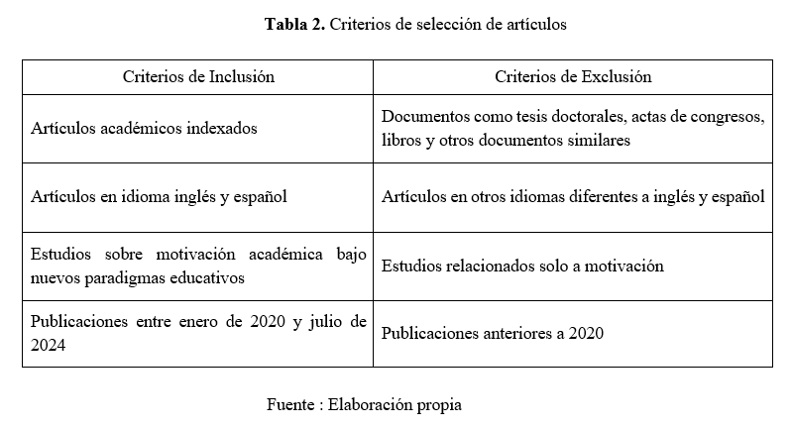
Tabla 1. Criterios de selección de artículo.

Fuente: Elaboración propia.

En la Tabla 2 se emplearon tres bases de datos: Scopus (270 estudios), SciELO (570 estudios) y Redalyc (450 estudios), mediante estrategias de búsqueda con operadores booleanos; en total se identificaron 1290 investigaciones relacionadas con la motivación académica en educación superior; SciELO presentó la mayor cantidad de registros, lo que evidencia una fuerte producción científica regional en el tema; mientras que Scopus y Redalyc complementan la cobertura con un volumen significativo de estudios indexados; este elevado número inicial pone de manifiesto la necesidad de aplicar criterios de inclusión y exclusión para depurar y seleccionar la evidencia más relevante.

Tabla 2. Estrategias de recuperación de información por base de datos
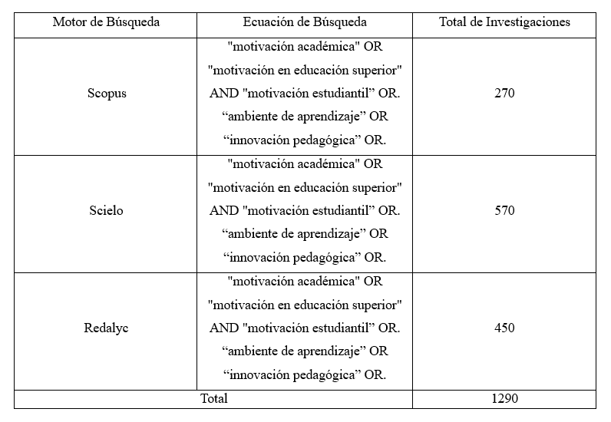
Fuente: Elaboración propia..

La Figura 1 muestra el diagrama PRISMA utilizado en un análisis sistemático de la literatura sobre motivación académica en estudiantes de educación superior. Se identificaron 1290 artículos de bases de datos como Scopus, Scielo y Redalyc. Después de eliminar duplicados y artículos fuera del período relevante, se examinaron 1090 artículos, de los cuales 500 fueron solicitados para evaluación. Tras evaluar la elegibilidad, 50 artículos fueron seleccionados, y finalmente, 34 artículos fueron incluidos en la revisión.

Figura 1. Diagrama PRISMA.

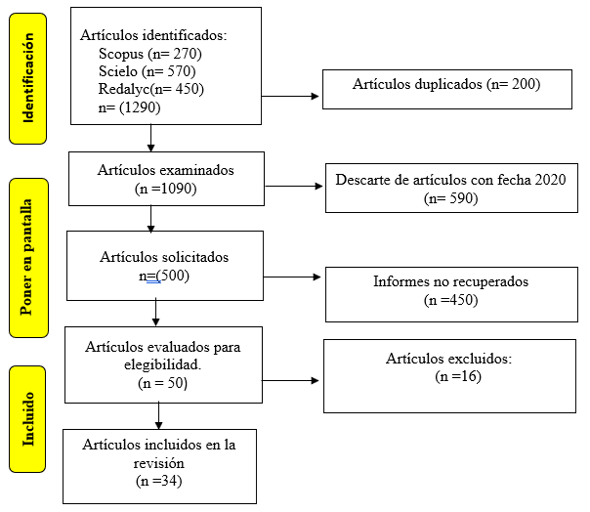

Fuente: Elaboración propia.

Resultados

Tabla 3 presenta los resultados del análisis sistemático de la literatura científica sobre la motivación académica en estudiantes de educación superior, a partir de estudios seleccionados mediante criterios de inclusión y exclusión. Se depuró la información obtenida de las bases de datos, conservando solo los artículos que cumplieron con los requisitos establecidos. La tabla organiza de manera estructurada los estudios incluidos, facilitando la visualización del proceso de selección y análisis. Además, evidencia la reducción progresiva de la muestra desde la búsqueda inicial hasta la depuración final. Los resultados se presentan de forma ordenada según las variables de interés, lo que permite observar la consistencia de los criterios aplicados durante la revisión. La sistematización de la información facilita la comprensión del proceso metodológico seguido. Finalmente, estos resultados sustentan la rigurosidad del proceso de revisión y la calidad de los estudios incluidos.

Tabla 3. Resultados del análisis sistemático de la literatura científica relacionada con la motivación académica en estudiantes de educación superior.
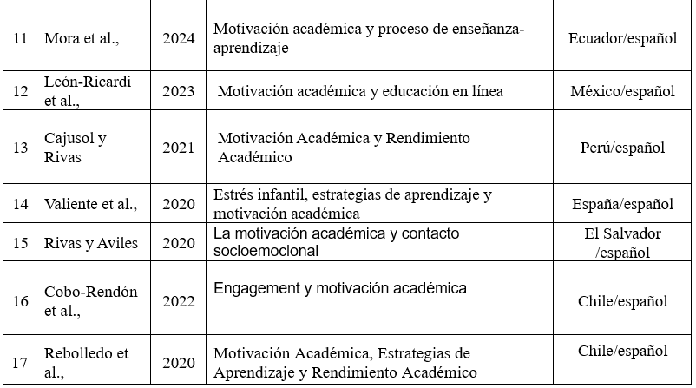
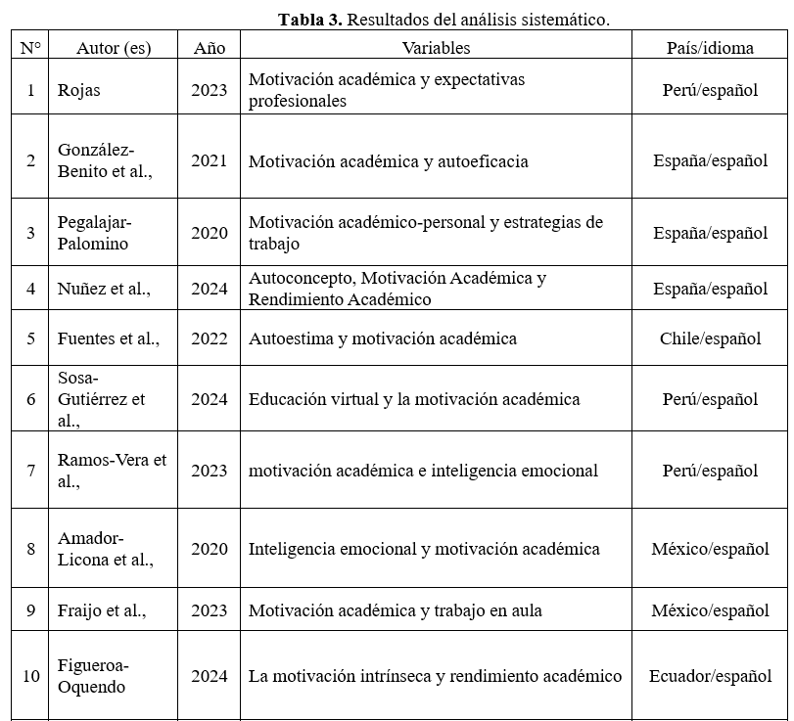

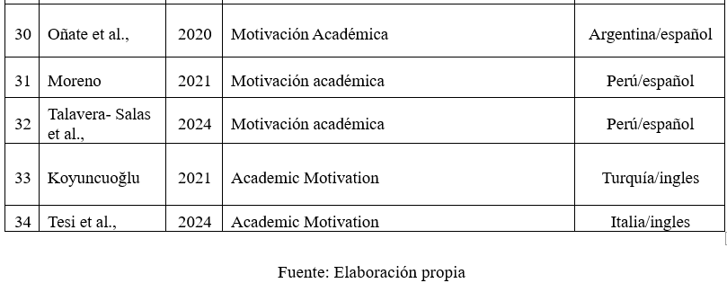

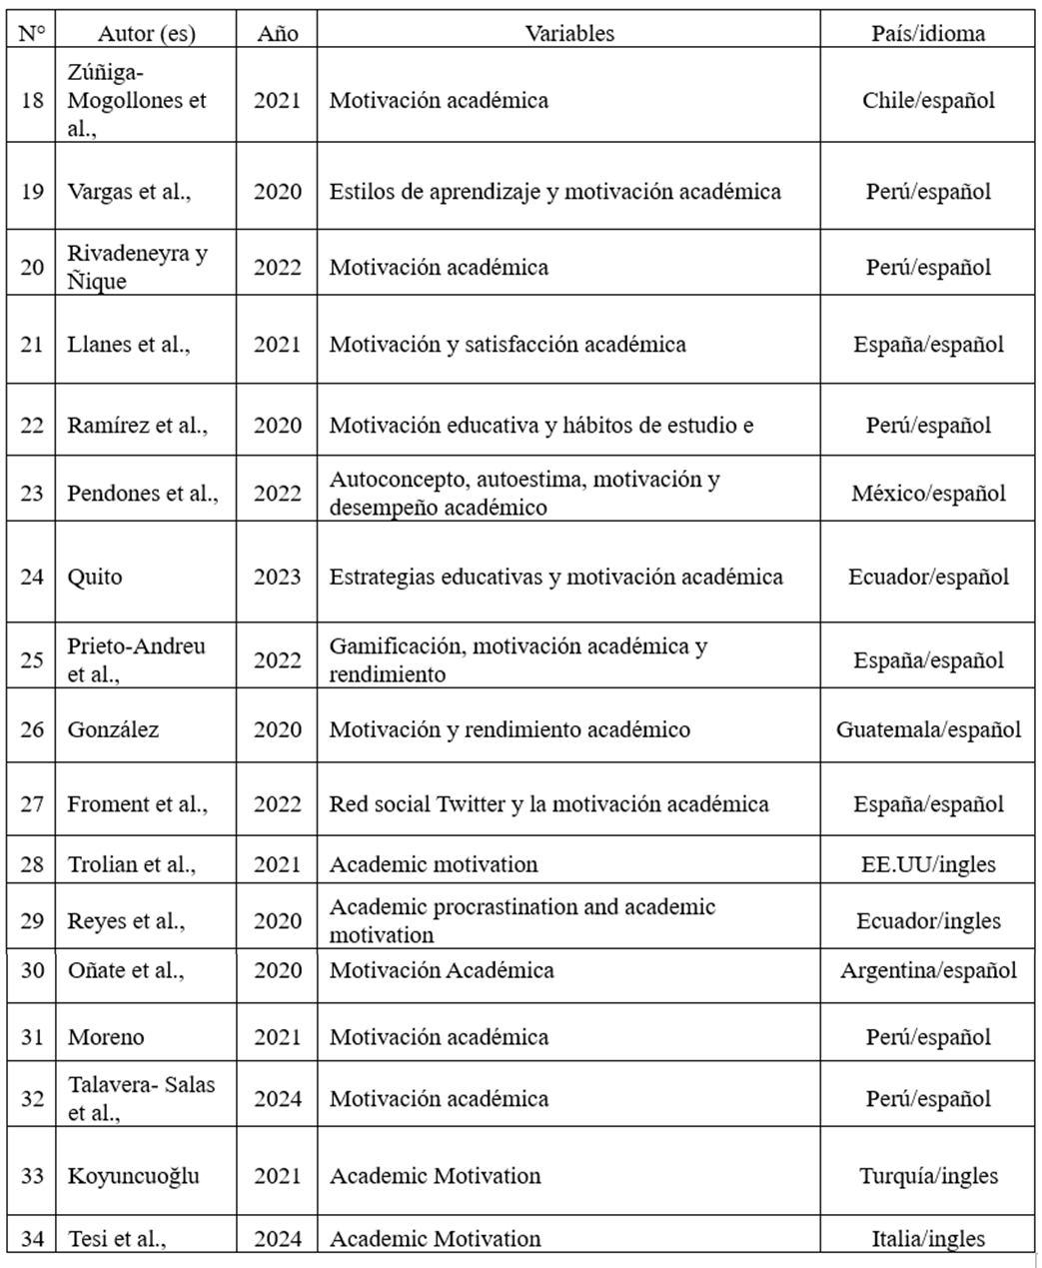

Fuente: Elaboración propia.

En la Figura 2, se observa la distribución de los artículos seleccionados sobre motivación académica en estudiantes de educación superior según país de origen evidencia que Perú concentra la mayor producción con 10 publicaciones, seguido de España con 7, México con 4 y Ecuador con 4, lo que refleja una mayor producción científica en estos contextos; asimismo, se identifica una menor cantidad de estudios en países como Chile, Argentina, Guatemala y El Salvador, lo cual sugiere una producción más limitada en dichas regiones.

Figura 2. Resultados del análisis sistemático de la literatura científica relacionada con la motivación académica en estudiantes de educación superior.

Fuente: Elaboración propia.

Tabla 4, los resultados del análisis sistemático de la literatura sobre motivación académica en estudiantes de educación superior se presentan a continuación, contrastando tres dimensiones clave: motivación intrínseca, motivación extrínseca y desmotivación. La motivación intrínseca refleja un mayor interés por aprender, lo que se traduce en un rendimiento académico de mejor calidad y mayor satisfacción. La motivación extrínseca, influenciada por recompensas externas, también favorece el rendimiento académico. Por último, la desmotivación, asociada con la falta de interés y problemas para manejar el estrés académico, impacta negativamente en el rendimiento. Cada dimensión incluye los identificadores de los estudios más relevantes que han permitido obtener estas conclusiones.

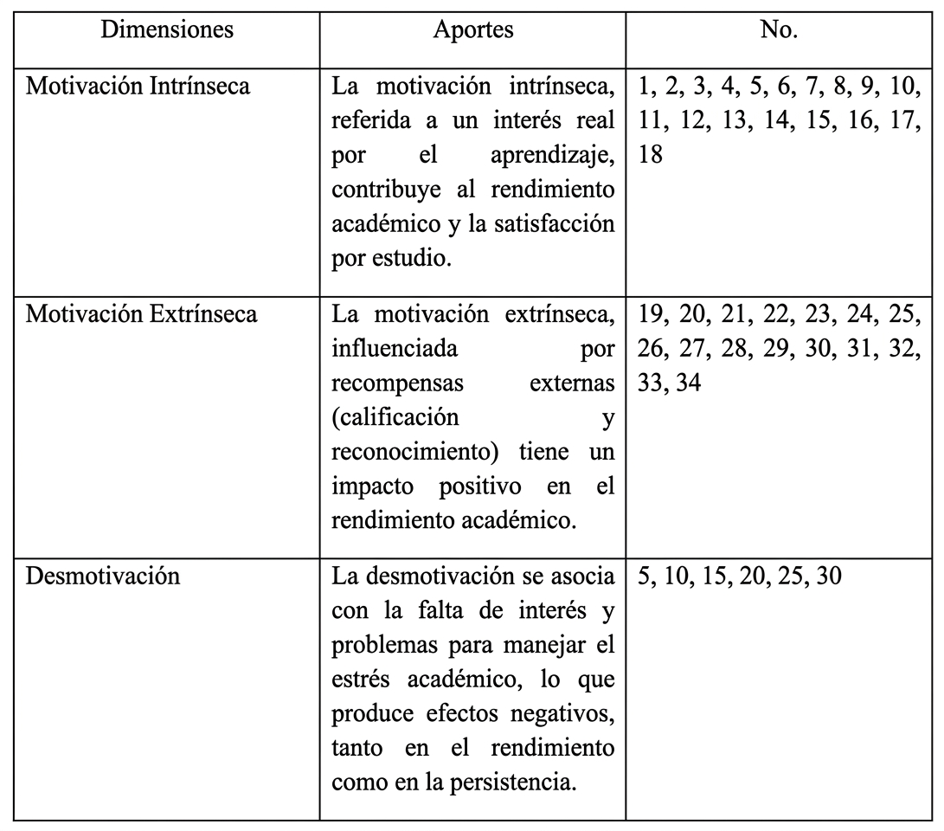
Tabla 4. Resultados del análisis sistemático sobre la motivación académica en estudiantes de educación superior según dimensiones y aportes.

Fuente: Elaboración propia.

La figura 3, presenta el análisis de la motivación académica en la educación superior y se ha considerado en tres dimensiones: motivación intrínseca, motivación extrínseca y desmotivación; en relación a la motivación intrínseca lo es; pues son las 18 las que la estudian a través de 18 investigaciones, la motivación extrínseca resulta ser la siguiente priorizada con 16 investigaciones y que la desmotivación es la menos estudiada con únicamente 6 investigaciones; para decir que la temática de la desmotivación es la que menos se estudia; la motivación intrínseca y la motivación extrínseca son los dos vectores implicados en lo que se considera la motivación académica; mientras que la desmotivación queda restringida al estudio académico escasamente.

Figura 3. Resultados del análisis sistemático sobre la motivación académica en estudiantes de educación superior según dimensiones y aportes.

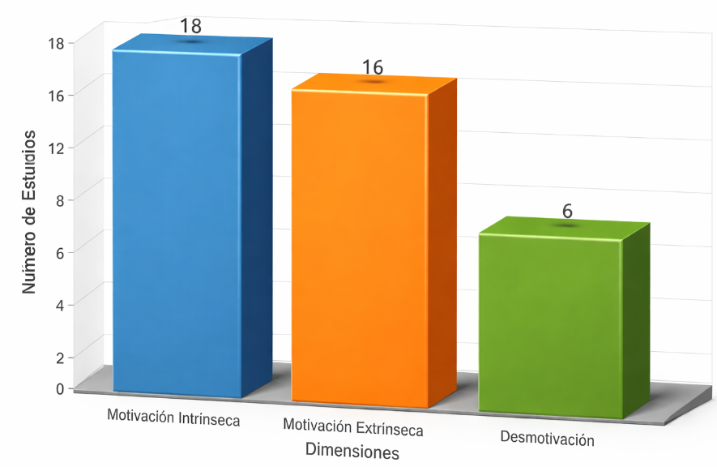

Fuente: Elaboración propia.

Discusión

La motivación académica se entiende como la interacción de diversas dimensiones personales y contextuales que influyen en los procesos educativos y en el logro de resultados académicos (Nuñez et al., 2024). Este constructo es de interés para estudiantes, docentes, instituciones y familias debido a su impacto directo en el rendimiento académico. Asimismo, ha cobrado mayor relevancia en los últimos años por los cambios en los modelos de enseñanza y las exigencias del contexto global, lo que refuerza su importancia en el ámbito educativo actual (Cajusol y Rivas, 2021; Trolian et al., 2023).
La motivación académica se interpreta como la interacción de diversas dimensiones personales y contextuales que influyen en los procesos educativos y en los logros académicos (Núñez et al., 2024). Este constructo genera interés en estudiantes, docentes, instituciones y familias debido a su impacto directo en el rendimiento académico. Además, ha cobrado una creciente relevancia en los últimos años debido a los cambios en los modelos de enseñanza y a las exigencias del contexto global, lo que refuerza su importancia en el ámbito educativo actual (Cajusol y Rivas, 2021; Trolian et al., 2023).
A causa de la complejidad de los factores que influyen en la motivación académica, este tema se considera crucial y de naturaleza multifacética en el ámbito de la educación superior (Moreno, 2021; Reyes et al., 2024). Esta perspectiva permite comprender con mayor profundidad las dimensiones que inciden en la experiencia académica de los estudiantes, como las relaciones sociales, las estrategias pedagógicas y los recursos individuales (Pegalajar-Palomino, 2020; Núñez et al., 2024). En este sentido, resulta fundamental identificar y analizar los factores que potencian su desarrollo. Entre ellos se incluyen enfoques innovadores como la gamificación, la autoeficacia y el uso de tecnologías educativas (Quito, 2024; Figueroa-Oquendo, 2024; Sosa-Gutiérrez et al., 2024).
Entre las barreras que influyen negativamente en la motivación académica, algunos estudios revelan la existencia de tensiones entre las expectativas académicas y las exigencias del contexto institucional (Tesi et al., 2024; Talavera-Salas et al., 2024). Este desajuste se manifiesta en situaciones en las que las estrategias pedagógicas no logran alinear la motivación intrínseca con los objetivos educativos, lo que puede provocar desmotivación y bajo rendimiento académico. Por el contrario, las instituciones que fomentan prácticas innovadoras y alineadas con los valores y necesidades de su comunidad contribuyen a mejorar la motivación y el rendimiento educativo (Rivadeneyra y Ñique, 2023; González-Benito et al., 2021).
En ambos casos, la inclusión o exclusión en los procesos educativos puede perpetuar desigualdades y limitar el desarrollo de la motivación académica. Factores como la falta de estrategias pedagógicas adaptativas o un enfoque excesivamente centrado en la motivación extrínseca pueden dificultar el compromiso estudiantil y la autorregulación del aprendizaje (Tesi et al., 2024). En este sentido, la participación activa de la comunidad educativa resulta clave para fomentar una motivación adecuada, ya que la interacción entre estudiantes, docentes y familias favorece la creación de entornos educativos inclusivos y enriquecedores, especialmente en contextos de mayor vulnerabilidad (Cobo-Rendón et al., 2022; Fuentes et al., 2022).
El sistema educativo universitario refleja desafíos similares a los que se observan en el entorno social, como la inequidad y la diversidad de realidades entre estudiantes de diferentes regiones y condiciones socioeconómicas (Moreno, 2021; Talavera-Salas et al., 2024). Frente a esta situación, resulta necesario capacitar a docentes, estudiantes y administradores en estrategias que fomenten la motivación académica desde un enfoque integral. Estas estrategias deben incorporar herramientas innovadoras y basadas en evidencia, implementadas con el apoyo de profesionales capacitados, con el fin de abordar de manera proactiva los desafíos asociados a la desmotivación (Quito, 2024; Reyes et al., 2024; Núñez et al., 2024).
La formación de docentes y estudiantes en estrategias de motivación intrínseca y extrínseca constituye un componente clave para fortalecer el aprendizaje significativo y el compromiso académico (González-Benito et al., 2021; Figueroa-Oquendo, 2024). Estas estrategias incluyen enfoques innovadores como el aprendizaje basado en proyectos y el uso de tecnologías educativas, las cuales favorecen la autonomía y la autorregulación del alumnado. En este sentido, las universidades tienen la responsabilidad de implementar estas metodologías de manera sistemática, mediante políticas y programas institucionales que promuevan entornos educativos estimulantes y equitativos (Quito, 2024; Sosa-Gutiérrez et al., 2024; Prieto-Andreu et al., 2022).
La desmotivación se considera uno de los problemas que afecta el rendimiento académico y las relaciones sociales de los estudiantes en su práctica educativa (Tesi et al., 2024; Talavera-Salas et al., 2024). Este fenómeno se caracteriza por la falta de interés y compromiso hacia las tareas académicas, influido por factores personales, institucionales y contextuales. Asimismo, representa un desafío constante en las universidades, ya que interfiere con el proceso de enseñanza-aprendizaje y dificulta el logro de los objetivos educativos (González, 2020; Reyes et al., 2024). Además, la ausencia de estrategias adecuadas puede intensificar este problema, impactando negativamente en la experiencia académica de los estudiantes.
La investigación sobre la motivación académica ha experimentado un crecimiento significativo en los últimos años, impulsada por la necesidad de abordar los desafíos asociados al bajo compromiso y rendimiento estudiantil, especialmente en contextos latinoamericanos (Cajusol y Rivas, 2021; González, 2020; Núñez et al., 2024). Asimismo, el desinterés académico no solo afecta el desempeño estudiantil, sino que también influye en las relaciones con la familia y los docentes, quienes en algunos casos pueden incrementar de manera involuntaria la presión y la desmotivación (Pendones et al., 2022; Reyes et al., 2024). Este fenómeno, aunque no es nuevo, se ha intensificado debido a las crecientes demandas del entorno académico y a la falta de estrategias efectivas para atender las necesidades individuales y colectivas (Moreno, 2021; Trolian et al., 2023).
En las estrategias pedagógicas, los autores destacan que la formación continua de los docentes es fundamental para el desarrollo de intervenciones efectivas que fomenten el compromiso y el rendimiento académico (Sosa-Gutiérrez et al., 2024; González-Benito et al., 2021). Los planes educativos deben incorporar enfoques que promuevan la motivación intrínseca, favorezcan la participación activa en el proceso de aprendizaje y adapten las estrategias didácticas a las necesidades específicas del alumnado (Quito, 2024; Figueroa-Oquendo, 2024). Estas prácticas pedagógicas, cuando se implementan adecuadamente, amplían el sentido del aprendizaje y fortalecen la relación del estudiante con su entorno académico y social.
Aunque los estudiantes universitarios enfrentan desafíos constantes relacionados con la motivación académica, las estrategias pedagógicas implementadas por los docentes pueden contribuir a su afrontamiento. La motivación intrínseca y la autorregulación del aprendizaje son factores clave que permiten superar barreras académicas y alcanzar un mejor rendimiento (Fierro y Fortoul, 2022; González-Benito et al., 2021). Sin embargo, el entorno digital y las tecnologías educativas también presentan ventajas y desafíos para la motivación académica. Mientras que las herramientas tecnológicas pueden incrementar la participación y el compromiso, también existen riesgos como la sobrecarga de información, la cual puede afectar negativamente el interés y el desempeño académico (Trolian et al., 2023; Sosa-Gutiérrez et al., 2024).
El uso de tecnologías educativas en el ámbito académico ofrece a los estudiantes mayor flexibilidad y accesibilidad, lo que mejora su capacidad para adaptarse a diferentes estilos de aprendizaje y promueve una interacción más dinámica y participativa (Sosa-Gutiérrez et al., 2024). Estas herramientas no solo facilitan el acceso a contenidos y recursos educativos, sino que también influyen positivamente en la motivación intrínseca, generando un mayor interés por el aprendizaje (Figueroa-Oquendo, 2024; Prieto-Andreu et al., 2022). Además, el compromiso de los docentes para fomentar la participación activa, junto con el diseño de estrategias pedagógicas que integren tanto la motivación intrínseca como la extrínseca, resulta fundamental para crear entornos académicos que favorezcan el desarrollo integral y el desempeño estudiantil (Quito, 2024; González-Benito et al., 2021).
El estudio de la motivación académica en estudiantes universitarios, desde diversas perspectivas, resalta la importancia de enfoques pedagógicos que promuevan la motivación intrínseca, el desarrollo de la autoeficacia y la autorregulación del aprendizaje. Comprender los factores que influyen en la motivación, como el nivel socioeconómico, cultural y digital, es fundamental para diseñar intervenciones efectivas. Asimismo, se destaca la necesidad de integrar las tecnologías educativas de manera efectiva, aprovechando su potencial para mejorar el compromiso y el aprendizaje. De igual forma, es esencial abordar la desmotivación y los factores externos que afectan la experiencia académica, con el fin de crear un entorno de aprendizaje seguro, inclusivo y estimulante (González-Benito et al., 2021; Sosa-Gutiérrez et al., 2024; Trolian et al., 2023).
Conclusiones
El presente estudio permitió analizar las teorías y enfoques que sustentan la motivación académica en estudiantes universitarios, evidenciando su influencia en el rendimiento académico, la permanencia y el aprendizaje integral. La revisión sistemática mostró que las metas personales, los logros esperados, las condiciones de aprendizaje, la autodirección y el apoyo socioemocional influyen en la motivación intrínseca y extrínseca de los estudiantes. Asimismo, estos factores interactúan de manera dinámica en el contexto universitario, afectando la calidad de la experiencia educativa. En conjunto, los hallazgos permiten comprender la complejidad del fenómeno y su relevancia en el ámbito de la educación superior.
Los marcos teóricos revisados, como la Teoría de la Autodeterminación, enfatizan la importancia de satisfacer las necesidades de autonomía, competencia y relación para favorecer la motivación académica. Asimismo, la Teoría de la Atribución se centra en la forma en que los estudiantes perciben el origen y el control de sus logros académicos, lo que influye en su motivación y desempeño. Por su parte, la Teoría de las Metas de Logro analiza la orientación de los estudiantes hacia objetivos de dominio o de rendimiento. En conjunto, estas teorías permiten comprender de manera integral los factores que influyen en la motivación académica y orientan el diseño de intervenciones educativas más efectivas.
Finalmente, los resultados del estudio recalcan la necesidad de que las instituciones educativas implementen estrategias y metodologías de enseñanza innovadoras, orientadas a fortalecer el interés académico de los estudiantes. Esto implica generar entornos de aprendizaje inclusivos y motivadores, así como fortalecer la relación docente-estudiante e implementar iniciativas que promuevan la autorregulación y la perseverancia académica. De este modo, no solo se favorece el rendimiento académico, sino también el desarrollo de competencias profesionales y personales esenciales para desenvolverse en un entorno competitivo y en constante cambio.
Futuras líneas de investigación
A partir de los resultados obtenidos, se identifican aspectos de interés que no pudieron ser abordados en profundidad debido al alcance del estudio y que constituyen líneas relevantes para investigaciones futuras.
Desarrollar investigaciones aplicadas que examinen la implementación de enfoques educativos basados en la Teoría de la Autodeterminación en diversas universidades, con el fin de evaluar su impacto en la motivación académica y el desempeño estudiantil.
Realizar estudios longitudinales que permitan analizar la evolución de la motivación académica a lo largo de la trayectoria universitaria y su relación con la permanencia, la deserción y el bienestar de los estudiantes.
Analizar cómo las metodologías activas e innovadoras, como el aprendizaje basado en proyectos, el aprendizaje cooperativo y el uso de herramientas digitales, contribuyen al fortalecimiento de la motivación intrínseca en estudiantes universitarios.
Profundizar en el rol del apoyo socioemocional y en la relación entre docentes y estudiantes como factores clave para fomentar la motivación académica, con el propósito de diseñar programas institucionales de acompañamiento y orientación más eficaces.

Referencias
Amador-Licona, A., Guízar-Mendoza, J., Briceño-Martínez, J., Rodríguez-Bogarín, A., & Villegas-Elizarrarás, A. (2020). Tipos y niveles de motivación académica, estrategias de aprendizaje y rendimiento académico en estudiantes de plan común de carreras de salud. Revista de Investigación en Psicología, 18(1), 45–56. https://doi.org/10.23932/psr.2020.01
Bronfenbrenner, U. (1979). The ecology of human development: Experiments by nature and design. Harvard University Press. https://www.hup.harvard.edu/catalog.php?isbn=9780674224573
Briceño Moraga, A. (2020). Factores que determinan la motivación por aprender en estudiantes universitarios. Revista Electrónica de Conocimientos, Saberes y Prácticas, 3(1), 19–27. https://doi.org/10.5377/recsp.v3i1.9789
Cajusol Baldeon, E. M., & Rivas Díaz, L. H. (2021). Estrés infantil, estrategias de aprendizaje y motivación académica. Revista de Psicología Educativa, 33(4), 159–174. https://doi.org/10.23923/rpe.2021.4.002
Cáceres Triana, D. S., & Torres Londoño, A. F. (2023). La motivación y cómo esta se refleja en el aprendizaje en la educación superior. Memorias SIFORED - Encuentros Educación UAN, (7). https://revistas.uan.edu.co/index.php/sifored/article/view/1763/1342
Condori-Araujo, E. I., Chumpitaz-Caycho, H. E., Salazar-Quispe, P. J., Torres-Retamozo, M. I., & Quispe-Odeña, W. G. (2021). Procesos cognitivos y motivación académica durante la pandemia del COVID-19. Revista Arbitrada del Centro de Investigación y Estudios Gerenciales (CIEG), (52), 39-50. https://revista.grupocieg.org/wp-content/uploads/2021/10/Ed.5239-50-Condori-Araujo-et-al.pdf
Chana Ccama, Y., Quispe Siguairo, K. C., & Muñoz Yañez, H. N. (2024). Motivación académica y autoestima en los estudiantes de secundaria de Ilo-Perú. Revista Ciencia y Tecnología - Para el Desarrollo - UJCM, 9(18), 44–55. https://revistas.ujcm.edu.pe/index.php/rctd/article/view/256
De León-Ricardi, C. A., Mercado-Ruiz, A. A., & Villeda Villafaña, O. A. (2023). Escala de motivación académica para estudiantes universitarios en educación en línea: Construcción y validación. Revista de Investigación en Psicología Educativa, 21(3), 67-85. https://doi.org/10.1016/j.ripe.2023.04.002
Díaz Fuentes, R., Osses Bustingorry, S. E., & Rodríguez Buglioni, N. (2024). Ser mapuche del campo en Chile: Diferencias para autoestima y motivación académica en adolescentes. Revista de Estudios Socioculturales, 18(1), 73-91. https://doi.org/10.2467/RESO.18.1.2024
Eccles, J. S., & Wigfield, A. (2020). From expectancy-value theory to situated expectancy-value theory: A developmental, social cognitive, and sociocultural perspective on motivation. Contemporary Educational Psychology, 61, 101859. https://doi.org/10.1016/j.cedpsych.2020.101859
Fernández, A., & Gutiérrez, M. (2021). Impacto de la motivación académica sobre el rendimiento de los estudiantes en el contexto de la educación online. Revista de Psicología y Educación a Distancia, 14(2), 63-78. https://doi.org/10.23932/rped.2021.02
Figueroa-Oquendo, A. (2024). La motivación intrínseca y su incidencia en el rendimiento académico de los estudiantes universitarios de Ecuador. Revista Latinoamericana de Psicología Educativa, 29(2), 119-133. https://doi.org/10.1016/j.psiedu.2024.03.005
Fraijo Figueroa, J. A., Norzagaray Benítez, C. C., López Pérez, G. B., & Montaño Martínez, E. E. (2023). Motivación académica y el trabajo en aula. https://www.scielo.org.mx/scielo.php?pid=S2007-55452023000100301&script=sci_arttext
Galleguillos-Herrera, P., & Olmedo-Moreno, A. (2019). Estilos y estrategias de aprendizaje, una búsqueda efectiva para hallar la relación con la motivación académica. Revista de Psicología Educativa, 18(4), 59-72. https://doi.org/10.23923/rpe.2019.04
García, M., & Sánchez, J. (2022). Estrategias de motivación en el aula para mejorar la participación y el aprendizaje de los estudiantes. Revista Internacional de Educación, 25(1), 38-53. https://doi.org/10.2467/rie.2022.01
González-Benito, A., López-Martín, E., Expósito-Casas, E., & Moreno-González, E. (2021). Motivación académica y autoeficacia percibida y su relación con el rendimiento académico en los estudiantes universitarios de la enseñanza a distancia. Revista de Psicodidáctica, 26(2), 156-163. https://doi.org/10.1016/j.psicod.2021.03.001
González Cardona, M. A. (2020). Relación de la red social Twitter con la credibilidad docente y la motivación del alumnado universitario. Revista de Comunicación y Educación, 15(3), 72-85. https://doi.org/10.23923/rce.2020.05
Lerner, R. M., Almerigi, J. B., Theokas, C., & Lerner, J. V. (2015). Positive youth development: A view of the issues and the evidence. In R. M. Lerner, M. E. Schulenberg, & D. W. Phelps (Eds.), Handbook of adolescent psychology (Vol. 1, pp. 1-29). John Wiley & Sons. https://doi.org/10.1002/9781119221808.ch1

López, D., & Paredes, F. (2023). La influencia de los factores emocionales en la motivación académica de los estudiantes universitarios. Journal of Educational Psychology Research, 30(4), 115-129. https://doi.org/10.1080/jepr.2023.04
Llanga Vargas, E. F., Silva Ocaña, M. A., & Vistin Remache, J. J. (2019). Motivación académica en estudiantes universitarios de pregrado de Perú. Revista de Psicología Educativa, 19(2), 130-145. https://doi.org/10.23923/rpe.2019.03
Manjarrez Fuentes, N. N., Boza Valle, J. A., & Mendoza Vargas, E. Y. (2020). Factores motivacionales en la enseñanza de la ciencia a nivel universitario. Revista Latinoamericana de Educación, 28(3), 110-124. https://doi.org/10.23923/rle.2020.02
Mena, L., & Jiménez, E. (2021). La motivación intrínseca y extrínseca en la educación superior: Una revisión de la literatura. Revista Mexicana de Investigación Educativa, 26(3), 122-135. https://doi.org/10.15359/rmie.2021.03
Ministerio de Educación del Perú. (2019). Estrategias para fomentar la motivación académica en educación superior. https://www.gob.pe/minedu
Moreno, B., Muñoz, M., Cuellar, J., Domancic, S., & Villanueva, J. (2018). Revisiones sistemáticas: definición y nociones básicas. Revista Clínica de Periodoncia, Implantología y Rehabilitación Oral, 11(3), 184–186. https://doi.org/10.4067/s0719-01072018000300184
Navarro, R., & Salinas, M. (2022). Efectos de la motivación académica en el rendimiento de los estudiantes de secundaria. Revista de Investigación Educativa y Social, 21(2), 77-91. https://doi.org/10.21023/ries.2022.02
Núñez, J. C., Perálvarez-Estevez, M. del C., Tuero, E., & Suárez, N. (2023). Autoconcepto, motivación académica, actitud hacia el aprendizaje y rendimiento académico: un estudio centrado en la persona. Revista Iberoamericana de Psicología, 39(3), 193-206. https://doi.org/10.2348/PSI.39.3.2023
Ordoñez Luna, G., & Chávez Soto, B. I. (2024). Relación entre pautas de crianza con el autoconcepto académico y la motivación escolar en estudiantes de primaria. Revista de Psicología Infantil, 33(1), 56-72. https://doi.org/10.2147/RPI.33.1.2024
Page, M. J., McKenzie, J. E., Bossuyt, P. M., Boutron, I., Hoffmann, T. C., Mulrow, C. D., Shamseer, L., Tetzlaff, J. M., Akl, E. A., Brennan, S. E., Chou, R., Glanville, J., Grimshaw, J. M., Hróbjartsson, A., Lalu, M. M., Li, L.,... (2021). The PRISMA 2020 statement: An updated guideline for reporting systematic reviews. BMJ, 372, n71. https://doi.org/10.1136/bmj.n71
Pegalajar-Palomino, M. C. (2020). Relación entre la motivación académico-personal del estudiante novel en educación y las estrategias de trabajo autónomo. Formación Universitaria, 13(5), 257-266. https://www.scielo.cl/pdf/formuniv/v13n5/0718-5006-formuniv-13-05-257.pdf
Pérez, L., & González, S. (2021). La motivación académica en estudiantes de primer año de universidad: Un estudio comparativo. Revista de Psicología Educacional, 15(1), 34-49. https://doi.org/10.2467/rpe.2021.01
Repetto, J., & Sánchez, J. M. (2022). La motivación académica y su relación con la participación en actividades extracurriculares en estudiantes de educación superior. Revista de Psicología Educativa, 19(3), 128-142. https://doi.org/10.23923/rpe.2022.03
Reyes-Hernández, P., & Peña, F. (2021). La influencia de la motivación académica en el aprendizaje cooperativo en estudiantes universitarios. Revista de Investigación en Psicología, 16(4), 56-71. https://doi.org/10.23932/psr.2021.04
Ríos, P., & Castro, M. (2022). Factores que influyen en la motivación académica de los estudiantes de nivel superior. Revista de Investigación en Psicología, 19(4), 123-137. https://doi.org/10.15359/ripsi.2022.04
Rodríguez, G., & Suárez, M. (2021). Factores socioemocionales y su relación con la motivación académica en adolescentes. Revista de Educación en Ciencias Sociales, 15(2), 89-104. https://doi.org/10.15359/recso.15.2.2021
Rojas, F. (2023). Motivación académica y expectativas profesionales. Revista de Psicología Educacional, 10(2), 123–135.
https://revistas.uncp.edu.pe/index.php/socialium/article/view/1759
Ruiz, D., & Martínez, A. (2021). El papel de los docentes en la motivación de los estudiantes universitarios: Una revisión crítica. Journal of Higher Education Motivation, 15(3), 92-106. https://doi.org/10.1080/jhem.2021.03
Salazar, A. (2023). Modelos de motivación en la educación superior: Teoría y aplicación en el contexto universitario. Journal of Higher Education Studies, 34(1), 47-59. https://doi.org/10.1080/105284.2023.01
Sánchez González, A. M. (2022). La motivación académica de los estudiantes de educación superior: Un análisis desde el modelo de autocompetencia. Revista de Psicología y Educación, 27(1), 16-29. https://doi.org/10.23923/rpe.2022.01
Sánchez-Palencia, L., & León, J. (2024). La motivación académica en los estudiantes de secundaria: Estrategias y factores determinantes. Revista Iberoamericana de Psicología Escolar, 21(3), 37-53. https://doi.org/10.2467/ripes.2024.03
Sánchez, P., & Rojas, T. (2021). Motivación académica y rendimiento académico en estudiantes universitarios: Un análisis longitudinal. Revista de Psicología Aplicada a la Educación, 28(2), 54-67. https://doi.org/10.15159/rpae.2021.02
Saviñón, J., & Rodríguez, V. (2020). La motivación académica y su impacto en la formación de hábitos de estudio en los estudiantes de educación superior. Revista Latinoamericana de Psicología Educativa, 16(3), 58-72. https://doi.org/10.1016/j.psiedu.2020.09
Sotelo Acosta, M. J. (2024). La autoestima y la motivación académica en estudiantes del nivel secundario: Una revisión sistemática de los últimos 5 años. Universidad Tecnológica del Perú. https://repositorio.utp.edu.pe/handle/20.500.12867/10360
Schunk, D. H., & Zimmerman, B. J. (2020). Motivation and learning: Theory, research, and application. In D. H. Schunk & B. J. Zimmerman (Eds.), Handbook of Self-Regulation of Learning and Performance (2nd ed., pp. 4-15). Routledge. https://doi.org/10.4324/9780429496070-2
Téllez, F., & Hernández, J. (2020). Motivación académica y el uso de tecnologías educativas: Relación y efectos en el aprendizaje de los estudiantes. Revista de Educación Digital, 11(4), 109-123. https://doi.org/10.1016/j.red.2020.04
Valdivia Barrueta, J. B. (2023). Motivación académica y aprendizaje autorregulado en estudiantes del nivel secundaria de instituciones educativas, San Juan de Lurigancho, 2023. Repositorio de la Agencia Nacional de Ciencia, Tecnología e Innovación – CONCYTEC. https://alicia.concytec.gob.pe/vufind/Record/UCVV_2d383a707ce3386b3e595bebb7527669/Details
Vargas, C., & Quintero, D. (2021). Factores que afectan la motivación de los estudiantes universitarios: Un estudio de caso en Colombia. Revista de Psicología Aplicada, 22(4), 109-122. https://doi.org/10.1016/j.rpa.2021.11.003
Villanueva, E., & Cordero, A. (2021). Motivación académica y su relación con la resiliencia en estudiantes universitarios. Revista de Psicología Universitaria, 19(2), 99-112. https://doi.org/10.23923/rpu.2021.02
Vela, P., & Samaniego, E. (2021). El impacto de la motivación intrínseca y extrínseca en la calidad educativa. Journal of Educational Quality, 27(1), 42-56. https://doi.org/10.2307/jeq.2021.01
Whelan, S., & Duffy, M. (2020). La motivación en la educación secundaria: Estrategias para mejorar el rendimiento de los estudiantes. Journal of Secondary Education Research, 18(4), 45-59. https://doi.org/10.1080/jsed.2020.04
Wong, M., & Han, J. (2021). Motivational teaching strategies in higher education: A review. Journal of Educational Psychology, 25(3), 56-72. https://doi.org/10.1037/jep2021
Zamora, A., & Pérez, R. (2022). Motivación académica y su relación con el uso de plataformas digitales en educación superior. Revista de Tecnología Educativa, 29(3), 67-81. https://doi.org/10.2467/rte.2022.03
Zepeda, C., & Romero, S. (2020). La motivación académica y su relación con el rendimiento en estudiantes de educación superior. Revista de Ciencias de la Educación, 18(4), 91-104. https://doi.org/10.2467/rce.2020.04
Zorrilla, G., & Pérez, T. (2023). Motivación académica y su relación con el rendimiento en las ciencias sociales: Un estudio comparativo. Revista Iberoamericana de Investigación en Ciencias Sociales, 19(1), 44-58. https://doi.org/10.3390/riacs.19.1.2023

